Пояснительная записка
Вашему вниманию представляется отчет об исполнении бюджета Большекарайского муниципального образования Романовского муниципального района за 2017 год
Годовая отчетность по исполнению бюджета Большекарайского муниципального образования Романовского муниципального района за 2017 год в установленные сроки представлена в Министерство финансов Саратовской области и принята без замечаний.

ИСПОЛНЕНИЕ БЮДЖЕТА ПО ДОХОДАМ
2.1. Исполнение доходной части бюджета за 2017 год
Доходная часть бюджета Большекарайского муниципального образования Романовского муниципального района за 2017 год исполнена в сумме 2983,1 тыс. рублей, что составляет 107,0 % уточненного плана (2786,8 тыс. рублей). По сравнению с исполнением 2016 года (3148,8 тыс. рублей) доходы бюджета уменьшились на 165,7 тыс. рублей.
Объемы доходов бюджета Большекарайского муниципального образования за 2016 - 2017 годы представлены в таблице:
 |  |  | тыс. рублей
Наименование показателя | 2016 год | 2017 год | Рост 2017 года к 2016 году
Налоговые и неналоговые доходы | 2669,1 | 2794,5 | +125,4
Налоговые доходы, в том числе: | 2376,5 | 2444,0 | +67,5
налог на доходы физических лиц | 79,3 | 110,9 | +31,6
единый сельскохозяйственный налог | 413,3 | 261,3 | -152,0
налог на имущество физических лиц | 136,0 | 205,2 | +69,2
земельный налог | 1747,3 | 1861,5 | +114,2
государственная пошлина | 0,6 | 5,1 | +4,5
Неналоговые доходы, в том числе: | 292,6 | 350,5 | +57,9
доходы от сдачи в аренду имущества | 292,6 | 350,5 | +57,9
Безвозмездные перечисления | 479,7 | 188,6 | -291,1
дотации | 62,7 | 63,9 | +1,2
субвенции | 63,0 | 67,7 | +4,7
межбюджетные трансферты | 354,0 | 57,0 | -297,0
Итого доходов | 3148,8 | 2983,1 | -165,7

2.2. Объем и структура налоговых и неналоговых доходов
Налоговые и неналоговые доходы за 2017 год поступили в сумме 2794,5 тыс. рублей, что составляет 107,6% уточненного плана (2598,2 тыс. рублей). По сравнению с 2016 годом (2669,1 тыс. рублей), налоговые и неналоговые доходы увеличились на 125,4 тыс. рублей. Удельный вес налоговых и неналоговых доходов в общей доходной части районного бюджета в 2017 году составил 93,68%, в 2016 году составлял 84,76 %.
Доля налоговых поступлений в общем объеме налоговых и неналоговых доходов бюджета муниципального района в 2017 году составила 87,46% в сумме 2444,0 тыс. рублей. По сравнению с 2016 годом – 89,03 %.

Структура налоговых доходов и их соотношение с аналогичными показателями 2017 года представлена в следующем графике:

Основными налоговыми доходами являются:
-налог на имущество физических лиц;
-земельный налог;
-единый сельхозналог.
Поступления по налогу на доходы физических лиц составили 110,9 тыс. рублей, что составляет 4,5% всех налоговых доходов. Исполнение уточненного плана составило 100,0% (110,9 тыс. рублей). По сравнению с 2016 годом поступления увеличились на 31,6 тыс.рублей.
Единого сельскохозяйственного налога поступило 261,3 тыс.рублей. Исполнение уточненного плана 116,0%. Поступления налога по сравнению с 2016 годом (413,3 тыс. рублей) уменьшилось на 152,0 тыс. рублей.
По налогу на имущество физических лиц поступления в 2017 году составили 205,2 тыс. рублей, что на 69,2 тыс. рублей больше, чем в 2016 году (136,0 тыс. рублей).
Земельного налога в 2017 году поступило 1861,5 тыс.рублей, что на 114,2 тыс.рублей больше, чем в 2016 году (1747,3 тыс.рублей).
Поступления по государственной пошлине за 2017 год составили 5,1 тыс. рублей. По сравнению с 2016 годом (0,6 тыс. рублей), поступления увеличились на 4,5 тыс. рублей.
Поступления по неналоговым доходам в бюджет Большекарайского муниципального образования в 2017 году составили 350,5 тыс. рублей, что на 57,9 тыс. рублей больше поступлений за 2016 год (292,6 тыс. рублей). Доля неналоговых поступлений в общем объеме налоговых и неналоговых доходов районного бюджета за 2017 год составила 12,5%.

Структура неналоговых доходов и их соотношение с аналогичными показателями 2017 года представлена в графике:

Поступления по основным неналоговым доходам составили:
– по доходам от сдачи в аренду имущества за 2017 год в бюджет поступило 350,5 тыс. рублей. По сравнению с 2016 годом, доходы от сдачи в аренду имущества увеличились на 57,9 тыс. рублей, (за 2016 год – 292,6 тыс. рублей).

2.3. Объем и структура безвозмездных перечислений

Безвозмездные перечисления в бюджете Большекарайского муниципального образования за 2017 год составили 188,6 тыс. рублей:
в том числе:
- дотация на выравнивание бюджетной обеспеченности бюджета поселения получена в сумме 63,9 тыс. рублей;
- субвенции бюджетам поселений на осуществление первичного воинского учета на территориях, где отсутствуют военные комиссариаты за 2017 год поступило 67,7 тыс. рублей;
- межбюджетные трансферты, передаваемые бюджетам сельских поселений из бюджета района на осуществление части полномочий по решению вопросов местного значения в соответствии с заключенными соглашениями получены в сумме 57,0 тыс. рублей.

ИСПОЛНЕНИЕ БЮДЖЕТА ПО РАСХОДАМ

Расходы бюджета Большекарайского муниципального образования за 2017год составили 2683,6 тыс. рублей или 96,1% годового плана (2792,6 тыс. рублей).
Исполнение расходной части бюджета за 2017 год характеризуется следующими показателями:
тыс. рублей
Наименование | Первоначальный план | Уточненный план | Исполнение | Процент исполнения к уточнен. плану | Пояснение
Общегосударственные вопросы | 2095,1 | 2465,6 | 2357,3 | 95,6 | Оплата работ "по факту" на основании актов выполненных работ
Национальная оборона | 67,7 | 67,7 | 67,7 | 100 | Исполнено в полном объеме
Национальная экономика |  | 67,0 | 67,0 | 100 | Исполнено в полном объеме
Жилищно-коммунальное хозяйство | 206,4 | 185,7 | 185,0 | 99,6 | Оплата работ "по факту" на основании актов выполненных работ
Социальная политика | 6,6 | 6,6 | 6,6 | 100 | Исполнено в полном объеме
Всего: | 2375,8 | 2792,6 | 2683,6 | 96,1

Основная доля расходов приходится на общегосударственные вопросы. Расходы на общегосударственные вопросы составили 2357,3 тыс. рублей или 87,8 % от общих расходов бюджета, расходы на национальную экономику составили 67,0 тыс. рублей или 2,5% от общих расходов бюджета, расходы на жилищно-коммунальное хозяйство составили 185,0 тыс. рублей или 6,9% от общих расходов бюджета

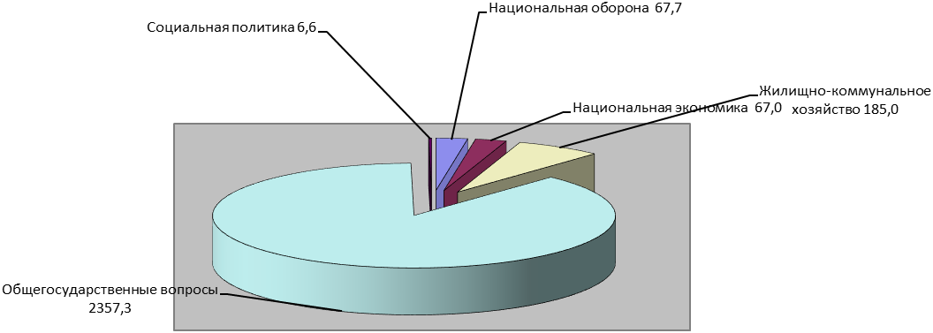
- Общегосударственные вопросы – 2357,3 тыс. рублей 95,6% к уточненному годовому плану (87,8% к общему объему расходов)
- Национальная оборона – 67,7 тыс. рублей, выполнено 100%, (2,5 % к общему объему расходов);
- Национальная экономика – 67,0 тыс. рублей, выполнено 100%, (2,5% к общему объему расходов);
- Жилищно-коммунальное хозяйство – 185,0 тыс. рублей 99,6% к уточненному годовому плану (6,9% к общему объему расходов);
- Социальная политика – 6,6 тыс. рублей, выполнено 100% (0,3% к общему объему расходов)

ИСТОЧНИКИ ФИНАНСИРОВАНИЯ ДЕФИЦИТА/ПРОФИЦИТА БЮДЖЕТА

Профицит бюджета Большекарайского муниципального образования в 2017 году составил 299,5 тыс. рублей.
Данные по источникам финансирования дефицита/профицита бюджета за 2017 года представлены в таблице:

(тыс. рублей)
Наименование | 2016 год | 2017 год
Источники внутреннего финансирования дефицита/профицита бюджетов | -1319,9 | 299,5

ИТОГИ РЕАЛИЗАЦИИ МУНИЦИПАЛЬНЫХ ПРОГРАММ

В 2017 году в муниципальном образовании велась работа по реализации муниципальных программ, на которые было направлено 121,3 тыс. рублей.
Анализ исполнения муниципальных программ.
Наименование | Бюджетные ассигнования |  |  | Исполнено | % исполнения | Примечание
МП "Навстречу празднования победы в Великой Отечественной войне 1941-1945 годов" | 23,8 |  |  | 23,8 | 100,0 | Исполнено в полном объеме
МП "Подготовка и проведение празднования дня села" | 36,4 |  |  | 36,4 | 100,0 | Исполнено в полном объеме
МП "Территориальное планирование и градостроительное зонирование поселений и создание информационной системы обеспечения градостроительной деятельности" | 10,0 |  |  | 10,0 | 100,0 | Исполнено в полном объеме
МП "Подготовка и проведение празднования дня села" | 51,1 |  |  | 51,1 | 100,0 | Исполнено в полном объеме
ВСЕГО: | 121,3 |  |  | 121,3 | 100,0

ДОПОЛНИТЕЛЬНАЯ ИНФОРМАЦИЯ

N  п/п | Наименование показателя | Ед. изм. | за 2017 год  (факт)
1. | Объем доходов местного бюджета в расчете на 1 жителя | рублей | 2029,00
2. | Объем расходов местного бюджета в расчете на 1 жителя | рублей | 1825,59
3. | Объем расходов местного бюджета на жилищно-коммунальное хозяйство в расчете на 1 жителя | рублей | 125,89
14 | Численность населения | чел. | 1470

